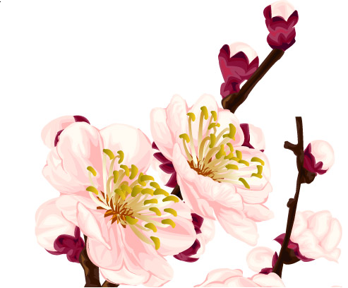
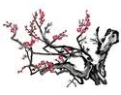
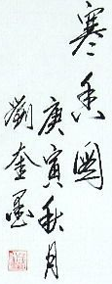
梅花的古诗
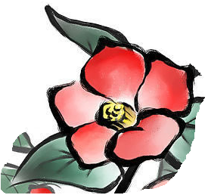
十一月中旬至扶风界见梅花
匝路亭亭艳，非时袅袅香。
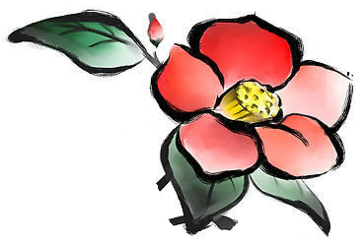
素娥惟与月，青女不饶霜。
赠远虚盈手，伤离适断肠。

为谁成早秀？不待作年芳。
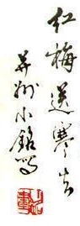
梅花绝句（之二）
幽谷那堪更北枝，
年年自分着花迟。
高标逸韵君知否，
是层冰积雪时。
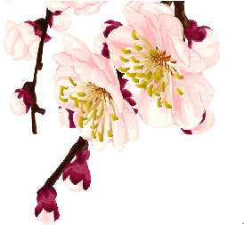
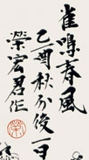
梅花的寓意，象征：
- 春落梅枝头。古人说，梅具四德，初生蕊为元，开花为亨，结子为利，成熟为贞。后人又有另一种说法：梅花五瓣，是五福的象征。一是快乐，二是幸福，三是长寿，四是顺利，五是我们最希望的和平。梅花的五片花瓣，分别象征着吉祥。
- 梅常被民间作为传春报喜的吉祥象征，梅花是岁寒三友之一，花中四君子之首。自古以来，人们都赞美它的傲雪精神，它的孤独的不与百花争春的高洁的美。所以，她象征： 一、隐者林逋有诗——疏影横斜水清浅，暗香浮动月黄昏。
- 梅花是中华民族的精神象征，具有强大而普遍的感染力和推动力。梅花象征坚韧不拔，百折不挠，奋勇当先，自强不息的精神品质。民间传说别的花都是春天才开，它却不一样，愈是寒冷，愈是风欺雪压，花开得愈精神，愈秀气。它是我们中华民族最有骨气的花！几千年来，它那迎雪吐艳，凌寒飘香，铁骨冰心的崇高品质和坚贞气节鼓励了一代又一代中国人不畏艰险，奋勇开拓，创造了优秀的生活与文明。几千年来对梅花深爱有加。“文学艺术史上，梅诗、梅画数量之多，足以令任何一种花卉都望尘莫及。”

